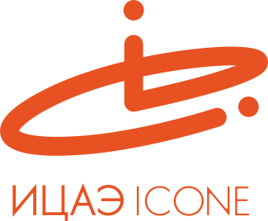

ИНФОРМАЦИОННЫЙ ЦЕНТР АТОМНОЙ ЭНЕРГИИ
214000, г. Смоленск, ул. Пржевальского, 4; тел. (4812) 68-30-85
www.smolensk.myatom.ru e-mail: smolensk@myatom.ru

В Смоленске определили лучших юных IT-специалистов
19 апреля в Информационном центре по атомной энергии (ИЦАЭ) Смоленска прошёл финал городского фестиваля школьников по информационным технологиям «IT-планета».
Его участниками стали старшеклассники, которые показали лучшие результаты по решению заданий в сфере IT-технологий в различных номинациях, например: «Я – аналитик», «Пишу сам», «Я – дизайнер» и другие.
Финал «IT-планеты» прошёл в интерактивном формате с использованием компьютерных технологий ИЦАЭ. Финалистам предстояло ответить на вопросы, которые требовали быстрой реакции и умения логически мыслить. А жюри, в состав которого вошли самые опытные учителя информатики, определили команду-победителя турнира. Ею стала команда «Интеллектуалы», которая объединила «IT-ишников» гимназии №1 им. Н.М Пржевальского, школы №14 и школы №36 им. А.М. Городнянского.
«Финал был интересным и динамичным. Вопросы касались не только специальных знаний по IT-технологиям, но и истории, математики, поэтому наша задача была за короткое время показать и знания, и эрудицию. Наша команда справилась лучше других», – поделились впечатлениями победители.
Победителям и призерам городского фестиваля были вручены дипломы и призы от ИЦАЭ Смоленска.
